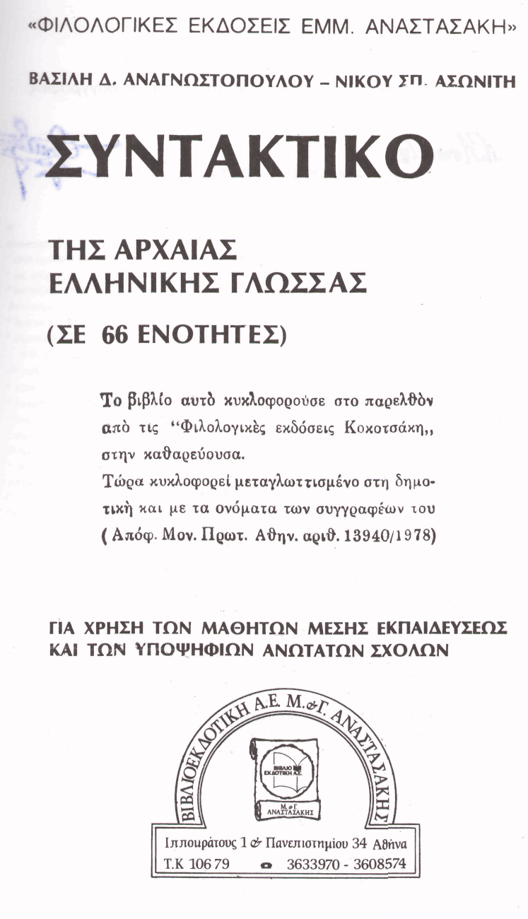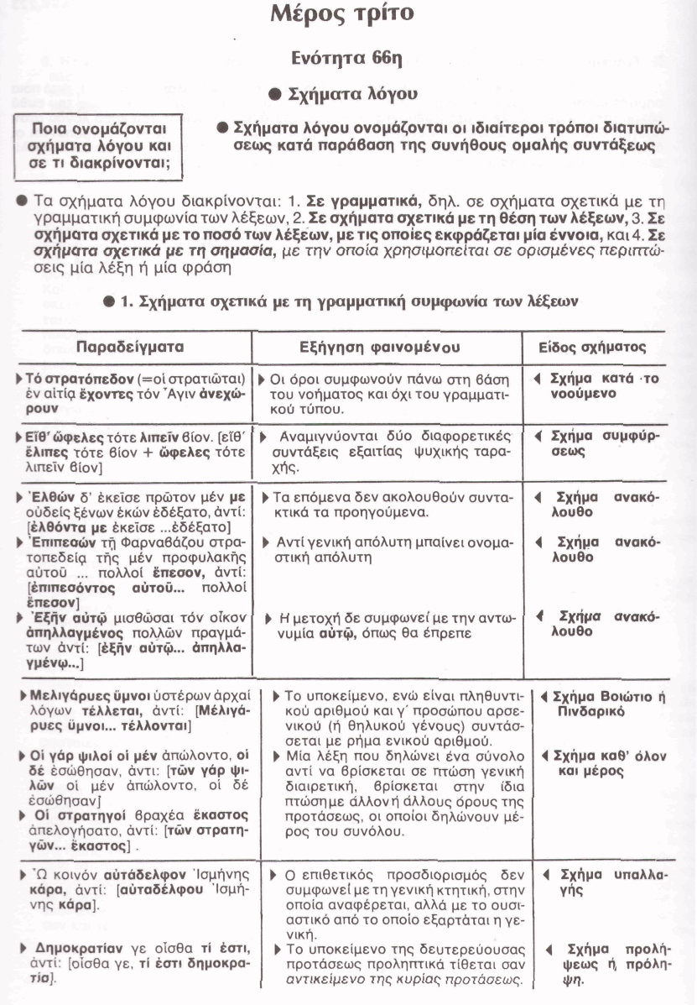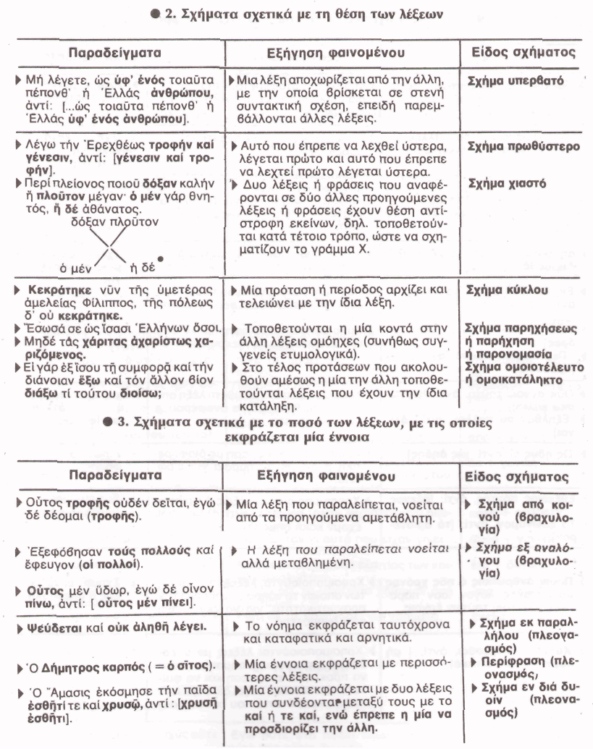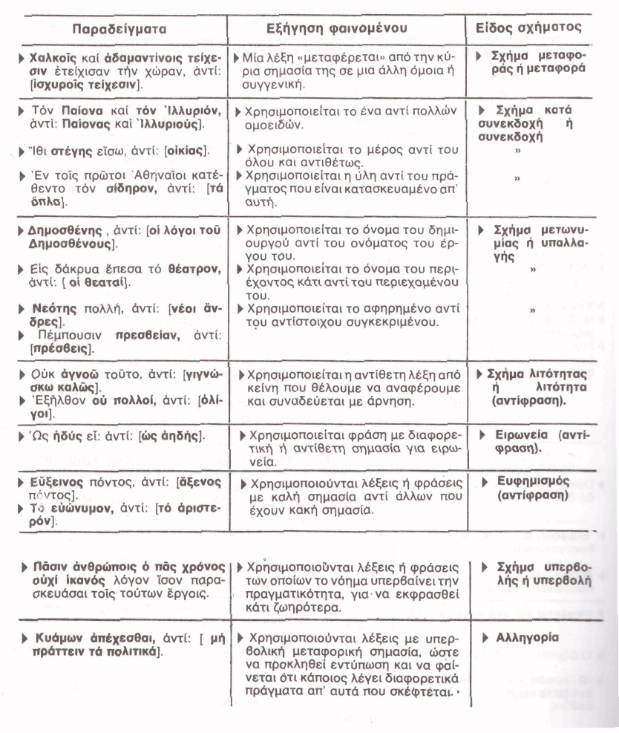

**http://www.greek-language.gr/digitalResources/ancient\_greek/encyclopedia/rhetoric/page\_084.html**

**3.1.5. Ρητορικοί τρόποι και σχήματα**

Οι δύο αυτοί όροι χαρακτηρίζουν γενικά ηθελημένες και λειτουργικές ως προς την επικοινωνία, άρα κατανοητές, σαφείς και γενικώς αποδεκτές αποκλίσεις από τη συμβατική γλώσσα, που εξυπηρετούν διάφορους ρητορικούς στόχους (παραδείγματα προσφέρει ο Κοϊντιλιανός, Institutio οratoria 1.5.52, 9.3.6). Στο σύνολό τους συμβάλλουν στον κόσμοντου λόγου, την καλλιέπεια, αναδεικνύουν την ευστροφία του ομιλητή και κινούν το ενδιαφέρον και την προσοχή του ακροατηρίου, συχνά διεγείροντας σε αυτό πάθη.

Οι μορφές και η χρήση των ρητορικών τρόπων και σχημάτων απασχολεί δύο τέχνες: τη ρητορική και τη γραμματική. Η διάκριση των τρόπων από τα σχήματα παρουσιάζει προβλήματα και δεν λείπουν οι σχετικές διαφωνίες μεταξύ των αρχαίων γραμματικών και ρητοροδιδασκάλων. Έτσι συχνά εγείρεται το ζήτημα αν μια γλωσσική διατύπωση ανήκει στους τρόπους ή στα σχήματα (Κοϊντιλιανός, Institutio oratoria 9.1.7). Μάλιστα στα σχετικά έργα κάποιων αρχαίων θεωρητικών οι τρόποι εντάσσονται στα σχήματα.[[240]](http://www.greek-language.gr/digitalResources/ancient_greek/encyclopedia/rhetoric/page_084.html" \l "_ftn240" \o ") Ωστόσο, οι περισσότεροι προσπαθούν να διακρίνουν με ακρίβεια μεταξύ τρόπων και σχημάτων.

Τον πρώτο κατάλογο μέσων καλλωπισμού του λόγου που έχουμε από την αρχαιότητα μάς τον παραδίδει ο συγγραφέας του ανώνυμου έργου Rhetorica ad Herennium (Ρητορική προς Ερέννιον 4.13.18 κ.εξ.· περ. 85 π.Χ.). Εδώ έχουμε εξονυχιστική πραγμάτευση του κόσμου των λέξεων (exornationes verborum) και των ιδεών (exornationes sententiarum).

**3.1.5.ii.α. Σχήματα λέξεως**

Τα σχήματα λέξεως προκύπτουν από εν ευρεία εννοία αλλαγές στο ύφος, στην αναμενόμενη, «κανονική» διατύπωση του κειμένου. Επομένως, η ακμή της λειτουργίας του σχήματος λέξεως έγκειται στη μορφή της έκφρασης. Οι αλλαγές αυτές εμπίπτουν στις ακόλουθες κατηγορίες: προσθήκη (adiectio), αφαίρεση (detractio), μετατροπή στην κανονική διάταξη των όρων (transmutatio) (Κοϊντιλιανός, Institutio oratoria 9.3.27).[[253]](http://www.greek-language.gr/digitalResources/ancient_greek/encyclopedia/rhetoric/page_087.html" \l "_ftn253" \o ") Έτσι μια μεγάλη κατηγορία σχημάτων λέξεως προκύπτει γενικά μέσω της προσθήκης (adiectio), που κάποτε παίρνει τη μορφή της επανάληψης λέξεων ή στοιχείων τους: παρήχηση, συνήχηση, ἀναδίπλωση, κλῖμαξ, ἀναφορά, ἐπιφορά, παρονομασία, πολύπτωτον, ἐτυμολογικόν σχῆμα (figura etymologica, ετυμολογικό παιχνίδι), ἓν διὰ δυοῖν, ὁμοιοτέλευτον, ὁμοιοκάταρκτον, πολυσύνδετον,[[254]](http://www.greek-language.gr/digitalResources/ancient_greek/encyclopedia/rhetoric/page_087.html" \l "_ftn254" \o ") ὀνοματοποιία. Μία άλλη κατηγορία προϋποθέτει την αφαίρεση ενός γλωσσικού στοιχείου που κανονικά θα έπρεπε να ενταχθεί στη διατύπωση (ἔλλειψις, ζεῦγμα, ἀσύνδετον),[[255]](http://www.greek-language.gr/digitalResources/ancient_greek/encyclopedia/rhetoric/page_087.html" \l "_ftn255" \o ") ενώ η τελευταία κατηγορία σχετίζεται με την αλλαγή στην κανονική και αναμενόμενη διάταξη των όρων ή, γενικότερα, με τη διάταξη των όρων: ἀναδίπλωση, κλῖμαξ, ἀναφορά, ἐπιφορά, ὑπερβατόν, ἀναστροφή, ἰσόκωλον,[[256]](http://www.greek-language.gr/digitalResources/ancient_greek/encyclopedia/rhetoric/page_087.html" \l "_ftn256" \o ") πάρισον, ὑπαλλαγή (ἐναλλαγή), ὕστερον πρότερον, πολυσύνδετον, ἀσύνδετον, χιαστόν, παραλληλισμός.

Στη συνέχεια παρουσιάζονται τα σημαντικότερα σχήματα λέξεως:

α. Αναδίπλωση (reduplicatio)

β. Κλίμαξ (gradatio)

γ. Παρονομασία (annominatio)

δ. Ἕν διὰ δυοῖν

ε. Ζεύγμα (zeugma, nexus)

στ. Υπερβατόν (hyperbaton)

ζ. Εναλλαγή (υπαλλαγή)

η. Ύστερον πρότερον

θ. Ανακόλουθον

cd

α. Αναδίπλωση (reduplicatio)

Πρόκειται για την επανάληψη της αμέσως προηγούμενης λέξης: ἀλλ' οὐκ ἔστιν, οὐκ ἔστιν ὅπως ἡμάρτετε. Στόχος της επανάληψης είναι η έκφραση πάθους, η μετάδοσή του στον ακροατή και επιπλέον η έξαρση και προσέλκυση της προσοχής αυτού του τελευταίου. Κάποτε μπορεί ανάμεσα στις λέξεις που επαναλαμβάνονται να μεσολαβεί και μια άλλη.

Επανάληψη της ίδιας λέξης έχουμε και στην περίπτωση της αναφοράς, όπου επαναλαμβάνεται η αρχή της προηγούμενης μονάδας του λόγου (κῶλον) στην αρχή της επόμενης: εἰσὶ συνθῆκαι τοῖς Ἕλλησι [διτταὶ] πρὸς βασιλέα, ἃς ἐποιήσαθ᾽ ἡ πόλις ἡ ἡμετέρα, ἃς ἅπαντες ἐγκωμιάζουσι,Δημοσθένης, Περὶ τῆς Ῥοδίων ἐλευθερίας 29 («οι Έλληνες έχουν δύο συμφωνίες με το βασιλιά, που τις έκανε η δική μας πόλη, που όλοι χωρίς εξαίρεση τις επαινούν»). Επίσης σε εκείνη της επιφοράς· εδώ επαναλαμβάνεται το τέλος της προηγούμενης μονάδας του λόγου στο τέλος της επόμενης: όμως κανείς δεν άκουσε την πιο στερνή κραυγή / όλος ο κόσμος άδειασε με τη στερνή κραυγή (Οδυσσέας Ελύτης).

β. Κλίμαξ (gradatio)

Στην περίπτωση της κλίμακaς έχουμε το σχήμα της αναδίπλωσης, που όμως χρησιμοποιείται έτσι, ώστε να δίνεται η εντύπωση της επίτασης, ακριβώς γιατί η αναδίπλωση εκτείνεται σε περισσότερα κώλα: οὐκ εἶπον μὲν ταῦτα, οὐκ ἔγραψα δέ, οὐδ᾽ ἔγραψα μέν, οὐκ ἐπρέσβευσα δέ, οὐδ᾽ ἐπρέσβευσα μέν, οὐκ ἔπεισα δὲ Θηβαίους,… (Δημοσθένης, Περὶ τοῦ στεφάνου 179) («εγώ δεν αρκέστηκα στο να τα πω μόνο, χωρίς να τα προτείνω και με ψήφισμα, ούτε τα επρότεινα με ψήφισμα, χωρίς να πάω και πρεσβευτής, ούτε επήγα πρεσβευτής, χωρίς να πείσω τους Θηβαίους», μτφρ. Κ. Αργύρη).

Παράδειγμα κλίμακος αποτελεί και η φράση του Γαΐου Ιουλίου Καίσαρα "veni, vidi, vici" (Σουητώνιος, Divus Iulius 37) («ήλθα, είδα, νίκησα»), όπου συνδυάζονται επιπλέον το ασύνδετο, το ισόκωλο, η παρήχηση (του v), η συνήχηση (του i) και το ομοιoκάταρκτον (vi-, vi-). Ωστόσο, στη συγκεκριμένη περίπτωση την εντύπωση της κλίμακaς προκαλεί κυρίως η σημασία των ρημάτων (και όχι τόσο η διάταξή τους), που βαραίνει σταδιακά ολοένα και περισσότερο.

γ. Παρονομασία (annominatio)

Στο σχήμα της παρονομασίας ο ομιλητής παίζει από τη μια με τους επαναλαμβανόμενους ήχους των λέξεων, οι οποίες φαίνεται να συνδέονται με μια ετυμολογική ή και ψευδοετυμολογική σχέση, και από την άλλη με τις διαφορές στη σημασία των συγκεκριμένων λέξεων, που μπορεί να φτάσουν ως τα όρια του παράδοξου: …μὴ φρονήματι μόνον, ἀλλὰ καὶ καταφρονήματι… (Θουκυδίδης, Ἱστορίαι 2.62.3) («όχι μόνο με φρόνημα αλλά και με καταφρόνια» - ενν. πρέπει να αντιμετωπίσετε τους εχθρούς)· urbi et orbi (θα λέγαμε, για να κρατήσουμε την παρονομασία, «για την/στην πόλη και την οικουμένη όλη»). Ο ρητορικός στόχος είναι η πρόκληση της προσοχής ή ακόμη και του πάθους του κοινού. Η ευφυής επιλογή λέξεων από τον ομιλητή προκαλεί την προσοχή των ακροατών, κάποτε ακόμη και το θαυμασμό τους.

Η παρονομασία παρουσιάζει στοιχεία συγγένειας με την παρήχηση και το πολύπτωτον. Στην τελευταία περίπτωση χρησιμοποιείται κατ'επανάληψη μια λέξη σε διάφορες πτώσεις ή, γενικότερα, σε διάφορους τύπους. Βλ. Δημοσθένη, Περὶ τῆς Ῥοδίων ἐλευθερίας 4: ὑμεῖς δ᾽, οὓς ἐφοβοῦντο, μόνοι τῶν πάντων τῆς σωτηρίας αὐτοῖς αἴτιοι. ἐκ δὲ τοῦ ταῦθ᾽ ὑφ᾽ ἁπάντων ὀφθῆναι ποιήσετε τοὺς πολλοὺς ἐν ἁπάσαις ταῖς πόλεσι τοῦτο ποιεῖσθαι σύμβολον τῆς αὑτῶν σωτηρίας, ἐὰν ὑμῖν ὦσι φίλοι· οὗ μεῖζον οὐδὲν ἂν ὑμῖν γένοιτ᾽ ἀγαθόν, ἢ παρὰ πάντων ἑκόντων ἀνυπόπτου τυχεῖν εὐνοίας. («ενώ εσείς, που σας φοβόνταν, μόνοι από όλους σταθήκατε η αιτία της σωτηρίας τους. Κι όταν όλοι τα δουν αυτά, θα κάνετε τους δημοκρατικούς σε όλες τις πόλεις να θεωρούν τη φιλία σας εγγύηση για την ασφάλειά τους· δε θα μπορούσε να υπάρξει μεγαλύτερο πλεονέκτημα για σας από το να επιτύχετε τη φιλία όλων πρόθυμα και χωρίς υποψία», μτφρ. Β. Η. Τσακατίκα). Στο συγκεκριμένο χωρίο προβάλλεται με έμφαση η καθολική αποδοχή της Αθήνας ως εγγυήτριας της σωτηρίας όλων των συμμάχων της. Το πολύπτωτον συνδέεται συχνά με το ετυμολογικό σχήμα (παρηγμένον, derivatio, figura etymologica), όπου βεβαίως έχουμε γνήσια ετυμολογική σχέση των όρων:[[257]](http://www.greek-language.gr/digitalResources/ancient_greek/encyclopedia/rhetoric/page_087.html" \l "_ftn257" \o ") ὅτι πολλοὺς ὑμεῖς πολέμους πεπολεμήκατε (Δημοσθένης, Περὶ τῆς Ῥοδίων ἐλευθερίας 17) («ότι κάνατε πολλούς πολέμους»)· voce vocans Hecaten (Βιργίλιος, Aeneis 6.247), («φωνάζοντας φωναχτά την Εκάτη / καλώντας δυνατά την Εκάτη»).

δ. Ἕν διὰ δυοῖν

Στη συγκεκριμένη περίπτωση μια έννοια διασπάται σε δύο μέρη και αποδίδεται με δύο φράσεις/λέξεις που συνδέονται (και από την άποψη της σημασίας τους) στενά μεταξύ τους, για λόγους ακριβολογίας αλλά και έμφασης. Σε κάποιες περιπτώσεις, για τη μετάφραση ολόκληρης της φράσης, η μια από τις δύο σημασιολογικά συγγενείς έννοιες αποδίδεται ως ονοματικός ή επιρρηματικός προσδιορισμός της άλλης.[[258]](http://www.greek-language.gr/digitalResources/ancient_greek/encyclopedia/rhetoric/page_087.html" \l "_ftn258" \o ") Το ακόλουθο παράδειγμα προέρχεται από τον λόγο του Δημοσθένη Περὶ τῆς παραπρεσβείας 123: αἵ τε πόλεις πολλαὶ καὶ χαλεπαὶ λαβεῖν αἱ τῶν Φωκέων, μὴ οὐ χρόνῳ καὶ πολιορκίᾳ·… («και οι πόλεις των Φωκέων είναι πολλές κι είναι δύσκολο να τις καταλάβει κάποιος, εκτός κι αν τις πολιορκήσει για πολύ»).

ε. Ζεύγμα (zeugma, nexus)

Πρόκειται για μια μορφή ἐλλείψεως. Βεβαίως, στην περίπτωση της έλλειψης παραλείπεται μόνο μια λέξη που εννοείται εύκολα από τα συμφραζόμενα. Στην περίπτωση του ζεύγματος όμως αυτή η παράλειψη υπόκειται σε άλλους όρους. Θα μπορούσαμε να περιγράψουμε το ζεύγμαως εξής: έχουμε μια «γλωσσική συνάρτηση» που αποτελείται από δύο σκέλη· το καθένα από αυτά αποτελείται με τη σειρά του από δύο μέλη: α-χ/β-ψ. Αν από αυτό το σύστημα αφαιρέσουμε το μέλος β, τότε το αντίστοιχο μέλος α θα αποδοθεί, αντικαθιστώντας το β, από κοινού στο χ και στο ψ (κατὰ ζεῦγμα: το α συνδέεται με το χ και το ψ και επιπλέον συνδέει αυτά τα ίδια μεταξύ τους): α(χ/ψ).[[259]](http://www.greek-language.gr/digitalResources/ancient_greek/encyclopedia/rhetoric/page_087.html" \l "_ftn259" \o ") Βεβαίως, το ζεύγμα παρουσιάζει μικρή ή μεγαλύτερη δυσκολία κατανόησης ανάλογα με τη συγγένεια (τη συντακτική ή/και τη σημασιολογική) του μέλους β (που παραλείφθηκε) με το αντίστοιχό του μέλος α. Ο όρος που αποδίδεται από κοινού σε άλλους, ακόμη και αν η σημασία ή η σύνταξή του δεν επιτρέπει κανονικά αυτή την απόδοση, μπορεί να προηγείται από τους όρους στους οποίους αποδίδεται [α(χ/ψ)] ή να έπεται [(χ/ψ)α] ή να βρίσκεται ανάμεσά τους [χ)α(ψ].

Η παράλειψη ενός όρου που θα έπρεπε να εμφανιστεί στην κανονική σύνταξη εξυπηρετεί την αρχή της συντομίας του λόγου, ενώ μπορεί και να προκαλεί την έκπληξη και κατ' επέκταση το ενδιαφέρον των ακροατών. Ο ομιλητής μπορεί κάποτε να αποβλέπει ακόμη και στην εντύπωση μιας χαώδους σύνταξης και πάλι για να προκαλέσει την προσοχή των ακροατών του. To ακόλουθο παράδειγμα προέρχεται από τον Πανηγυρικό του Ισοκράτη (26-27): Εὑρήσομεν γὰρ αὐτὴν οὐ μόνον τῶν πρὸς τὸν πόλεμον κινδύνων, ἀλλὰ καὶ τῆς ἄλλης κατασκευῆς, ἐν ᾗ κατοικοῦμεν καὶ μεθ᾽ ἧς πολιτευόμεθα καὶ δι᾽ ἣν ζῆν δυνάμεθα, σχεδὸν ἁπάσης αἰτίαν οὖσαν. («Σε μια τέτοια θεώρηση θα διαπιστώσουμε ότι η πόλη μας όχι μονάχα στάθηκε η πρώτη πάντα στους πολεμικούς αγώνες, αλλά και δημιούργησε αποκλειστικά σχεδόν τον πολιτισμό που μας χαρακτηρίζει και που μ᾽ αυτόν ρυθμίζουμε τις σχέσεις μεταξύ μας και μας εξασφαλίζει τη δυνατότητα να ζούμε ανθρωπινά», μτφρ. Στ. Μπαζάκου-Μαραγκουδάκη). Το επίθετο αἰτίαν συντάσσεται εδώ τόσο με τη φράση τῶν πρὸς τὸν πόλεμον κινδύνων (αντί του επιθέτου κυρίαν ή της μετοχής κρατοῦσαν) όσο και με τη γενική τῆς ἄλλης κατασκευῆς.

στ. Υπερβατόν (hyperbaton)

Στην περίπτωση του υπερβατού έχουμε ανατροπή της κανονικής διάταξης των λέξεων, καθώς ανάμεσα σε δύο λέξεις που συνανήκουν συντακτικά παρεμβάλλονται άλλες. Το συγκεκριμένο σχήμα μπορεί να αξιοποιηθεί, για να δοθεί στον λόγο ρυθμός και μέτρο, όπως και για να αποφευχθεί η μονοτονία και η ξηρότητα του λόγου, που επέρχεται συχνά, όταν κανείς μένει αυστηρά προσκολλημένος στην κανονική διάταξη των λέξεων: πάντῃ γὰρ περὶ τεῖχος ὀρώρει θεσπιδαὲς πῦρ / λάϊνον (Όμηρος, Ἰλιάς Μ 177-178) («παντού γύρω από το πέτρινο τείχος είχε υψωθεί μεγάλη φωτιά»). Ανάμεσα στο επίθετο λάινον και στο ουσιαστικό τεῖχος, στο οποίο αποδίδεται, μεσολαβεί το ρήμα και το υποκείμενό του, το τελευταίο μαζί με τον επιθετικό προσδιορισμό του.

Το υπερβατό μπορεί κάποτε να συνδυάζεται με την ἀναστροφήν (εδώ έχουμε αντιστροφή της κανονικής διάταξης δύο διαδοχικών λέξεων): αἴθ' ἅμα πάντες / Ἕκτορος ὠφέλετ᾽ ἀντὶ θοῇς ἐπὶ νηυσὶ πεφάσθαι (Όμηρος, Ἰλιάς Ω 253-254) («μακάρι όλοι σας με μιας να 'χατε χαθεί αντί για τον Έκτορα στη μάχη για τα γοργά καράβια»).

ζ. Εναλλαγή (υπαλλαγή)

Εδώ έχουμε απόδοση ενός όρου σε άλλον από αυτόν στον οποίο πρέπει να αποδοθεί κανονικά. Συνήθως πρόκειται για επίθετο που αποδίδεται συντακτικά-γραμματικά σε άλλο ουσιαστικό από αυτό που κανονικά και κατά τη λογική προσδιορίζει: κυνὸς Λακαίνης ὥς τις εὔρινος βάσις (Σοφοκλής, Αἴας 8) - το επίθετο εὔρινος(«με καλή όσφρηση») θα πρέπει να αποδοθεί κανονικά στο ουσιαστικό κυνόςκαι όχι στο βάσις («όπως το βάδισμα της λακωνικής σκύλλας με την καλή όσφρηση / της λαγωνικής λάκαινας σκύλλας»).

η. Ύστερον πρότερον

Δηλώνεται πρώτο αυτό που λογικά ακολουθεί ως γεγονός. Το συγκεκριμένο σχήμα θεωρείται συχνά σχήμα διανοίας, καθώς η σημασία των όρων συμμετέχει δυναμικά στη λειτουργία του. Ωστόσο, στη συγκεκριμένη περίπτωση αλλαγές στη διάταξη των λέξεων μπορεί να καταργήσουν το σχήμα: Εἴθ᾽ ὤφελ᾽ Ἀργοῦς μὴ διαπτάσθαι σκάφος / Κόλχων ἐς αἶαν κυανέας Συμπληγάδας, / μηδ᾽ ἐν νάπαισι Πηλίου πεσεῖν ποτε / τμηθεῖσα πεύκη,… (Ευριπίδης, Μήδεια 1-4) («Άμποτε να μην είχε το καράβι / η Αργώ φτεροδιαβεί τις Συμπληγάδες / τις μολυβόθωρες, όταν τραβούσε / για των Κόλχων τη γη! Μήδε στου Πήλιου / τα λαγκάδια ποτέ τσεκουρωμένο / πεύκο ας μην είχε πέσει,… », μτφρ. Π. Πρεβελάκη).

θ. Ανακόλουθον

Το συγκεκριμένο σχήμα εντάσσεται συχνά στα σχήματα διανοίας. Ωστόσο, προκύπτει, όταν ανατρέπεται ή εγκαταλείπεται η αρχική σύνταξη της φράσης, επομένως σχετίζεται άμεσα με την επιλογή και τη διάταξη των λέξεων που συνθέτουν το κείμενο, εξ ου και η ένταξή του εδώ στα σχήματα λέξεως. Το συγκεκριμένο σχήμα μπορεί να αποδοθεί στην επικράτηση της φαντασίας του ομιλητή, που τον κάνει να λησμονήσει την αρχική σύνταξη της φράσης του, ή και στη διάθεσή του να προσδώσει μεγαλύτερη σαφήνεια και καθαρότητα σε ένα τμήμα του λόγου του και ταυτόχρονα ζωντάνια και δραματικότητα. Συχνά το συγκεκριμένο σχήμα προκύπτει εξαιτίας της παρεμβολής παρενθετικών ή δευτερευουσών προτάσεων. Σε κάποιες περιπτώσεις η συντακτική ανακολουθία μαρτυρεί έντονο πάθος εκ μέρους του ομιλητή: ἄπαις δ᾽ εἰμὶ ἀρρένων παίδων. ὃς γὰρ ἦν μοι μόνος καὶ καλὸς κἀγαθός, ὦ δέσποτα, καὶ ἐμὲ φιλῶν καὶ τιμῶν ὥσπερ ἂν εὐδαίμονα πατέρα παῖς τιμῶν τιθείη, τοῦτον ὁ νῦν βασιλεὺς οὗτος καλέσαντος τοῦ τότε βασιλέως, πατρὸς δὲ τοῦ νῦν, ὡς δώσοντος τὴν θυγατέρα τῷ ἐμῷ παιδί, ἐγὼ μὲν ἀπεπεμψάμην μέγα φρονῶν ὅτι δῆθεν τῆς βασιλέως θυγατρὸς ὀψοίμην τὸν ἐμὸν υἱὸν γαμέτην· ὁ δὲ νῦν βασιλεὺς (Ξενοφώντας, Κύρου Παιδεία 4.6.3) (« … μια και δεν έχω αρσενικά παιδιά. Είχα μόνο έναν γιο ωραίο και καλό, αφέντη, που μ' αγαπούσε και με τιμούσε τόσο, όσο ένα παιδί θα ήταν δυνατό με τον σεβασμό του να κάνει έναν πατέρα ευτυχισμένο. Αυτόν λοιπόν τον γιο μου <αυτός ο τωρινός βασιλιάς> τον είχε καλέσει ο τότε βασιλιάς, ο πατέρας του σημερινού, για να του δώσει την κόρη του. Εγώ τότε τον έστειλα με περηφάνια, γιατί δήθεν θα έβλεπα τον γιο μου σύζυγο της θυγατέρας του βασιλιά· ο σημερινός λοιπόν βασιλιάς … ». (μτφρ. Β. Καλαμπαλίκη) Στη συγκεκριμένη μετάφραση η συντακτική ανακολουθία λόγω της ένταξης της ονομαστικής ὁ νῦν βασιλεὺς οὗτος, που εδώ προστίθεται μέσα σε οξυγώνιες αγκύλες, δεν αποδίδεται. Η ανακολουθία οφείλεται στη συγκεκριμένη περίπτωση στο έντονο πάθος, τη λύπη, την ψυχική οδύνη και τον θυμό του προσώπου που μιλά. Η οργή και η αγανάκτησή του φαίνεται να εμποδίζουν την ομαλή αφήγηση των γεγονότων.

253 Bλ. επίσης Ax 2000, 205-206 για τις ελληνικές καταβολές (κυρίως στον Αριστοτέλη, Ποιητική 22.1458a31-b5) αυτών των κατηγοριών ανάπτυξης του λόγου.

254 Βλ. Θεοδωρακόπουλος 1999, 47-48.

255 Βλ. Θεοδωρακόπουλος 1999, 46-47.

256 Βλ. Pernot 2005, 102 (υπ.).

257 Κατά το σχόλιο του σχολικού εγχειριδίου στο συγκεκριμένο χωρίο του Δημοσθένη έχουμε ετυμολογικό σχήμα.

258 Riemer -Weißenberger - Zimmermann 2000, 207.

259 Βλ. Lausberg 1990, §692.

**3.1.5.ii.2. Σχήματα διανοίας**

Η συστηματοποίηση των σχημάτων διανοίας παρουσιάζει ιδιαίτερες δυσκολίες. Οι θεωρητικοί της αρχαιότητας περιορίζονται τις περισσότερες φορές στην απλή απαρίθμησή τους.

Σε αντίθεση με τα σχήματα λέξεως, όπου δεν μπορεί κανείς να ανατρέψει τη διάταξη των λέξεων ή/και να τις τροποποιήσει χωρίς να καταστρέψει το σχήμα, τα σχήματα διανοίας δεν ταυτίζονται με μια συγκεκριμένη γλωσσική διατύπωση, οπότε ακόμη κι αν οι λέξεις μετακινηθούν ή αντικατασταθούν από άλλες, το σχήμα παραμένει. Η ακμή της λειτουργίας του σχήματος έγκειται στη συγκεκριμένη περίπτωση στη σημασία και το περιεχόμενο της έκφρασης.

Στη συνέχεια παρουσιάζονται μόνο ορισμένα από τα σχήματα διανοίας:

α. Δέησις (obsecratio)

β. Παρρησία (licentia)

γ. Αποστροφή (apostrophe)

δ. Ρητορική ερώτηση (interrogatio)

ε. Οξύμωρον

στ. Αποσιώπησις (reticentia)

ζ. Αντίθεση (contrarium, oppositio)

η. Πλεονασμός

cd

α. Δέησις (obsecratio)

O ομιλητής επικαλείται υπερφυσικά στοιχεία και πρόσωπα ζητώντας τη συνδρομή τους ή τη μαρτυρία τους. Βλ. Δημοσθένη, Ὑπὲρ Μεγαλοπολιτῶν 6: Ἀλλὰ νὴ Δία ταῦτα μὲν οὕτω δεῖν ἔχειν φήσομεν («Μα το Δία όμως, θα ισχυριστούμε ότι αυτά έτσι πρέπει να 'ναι»).

β. Παρρησία (licentia)

Ο ρήτορας τολμά να στραφεί χωρίς ενδοιασμό (ή και με κάποια επιφύλαξη) προς το κοινό και να του ζητήσει να αποδεχτεί μια δυσάρεστη αλήθεια με την ελπίδα ότι αυτή η ειλικρινής στάση τελικά θα του χαρίσει την εύνοια και τη συμπάθεια των ακροατών. Έτσι στο προοίμιο του λόγου του Περὶ τῆς Ῥοδίων ἐλευθερίας (1) ο Δημοσθένης κάνει ευθαρσώς λόγο για την αναβλητικότητα των Αθηναίων σε ό,τι αφορά την υλοποίηση των αποφάσεών τους: ἐγὼ δ᾽ οὐδεπώποθ᾽ ἡγησάμην χαλεπὸν τὸ διδάξαι τὰ βέλτισθ᾽ ὑμᾶς (ὡς γὰρ εἰπεῖν ἁπλῶς, ἅπαντες ὑπάρχειν ἐγνωκότες μοι δοκεῖτε), ἀλλὰ τὸ πεῖσαι πράττειν ταῦτα· ἐπειδὰν γάρ τι δόξῃ καὶ ψηφισθῇ, τότ᾽ ἴσον τοῦ πραχθῆναι ἀπέχει ὅσονπερ πρὶν δόξαι.(«Εγώ ποτέ ως τώρα δεν έκρινα δύσκολο να σας εξηγήσω ποιο είναι το καλύτερο -γιατί, για να το πω απλά και καθαρά, όλοι γενικά μου δίνετε την εντύπωση ότι το γνωρίζετε-, αλλά το να σας πείσω να το εφαρμόσετε· γιατί, όταν αποφασίσετε και ψηφίσετε κάτι, τόσο απέχει και τότε από το να γίνει πράξη όσο ακριβώς και πριν το αποφασίσετε»). Μάλιστα κιόλας με τις πρώτες φράσεις του λόγου του ζητά να του δοθεί παρρησία, το δικαίωμα να μιλήσει ανοιχτά και ελεύθερα, όπως το απαιτεί η σοβαρότητα της υπόθεσης.

γ. Αποστροφή (apostrophe)

Ο ρήτορας σε στιγμή έξαρσης του πάθους του, που ζητά να μεταδώσει στο κοινό του, μπορεί να στραφεί προς τον αντίπαλό του ή προς ένα πρόσωπο που το φαντάζεται σα να 'ταν παρόν, ή ακόμη και προς ένα πράγμα που του δίνει χαρακτηριστικά προσώπου (προς την πατρίδα, τους νόμους, τα τραύματα στο σώμα κ.λπ.) αγνοώντας πρόσκαιρα το πραγματικό ακροατήριό του. Το ακόλουθο παράδειγμα προέρχεται από τον λόγο Περὶ τοῦ στεφάνου του Δημοσθένη (11) - εδώ εμφανίζεται και σχήμα παρονομασίας: κακοήθης δ᾽ ὤν, Αἰσχίνη, τοῦτο παντελῶς εὔηθες ᾠήθης,… («Αλλά καθώς είσαι κακόνους, Αισχίνη, αυτό το εντελώς ανόητο έβαλες στον νου…»).

Στα λογοτεχνικά κείμενα χαρακτηρίζεται ως αποστροφή η στροφή του αφηγητή προς τον αναγνώστη, μολονότι αυτός ανήκει στο κανονικό κοινό του κειμένου.

δ. Ρητορική ερώτηση (interrogatio)

Μια θέση, μια κρίση παρουσιάζεται με τη μορφή ερώτησης, στην οποία, ως εκ τούτου, δεν αναμένεται απάντηση, ακριβώς γιατί η απάντηση θεωρείται αυτονόητη από την πλευρά του ομιλητή. Η διατύπωση εκφράζει ένταση, πάθος, αποβλέπει στην αποθάρρυνση του αντιπάλου και, όταν η ερώτηση απευθύνεται στο κοινό, προκαλεί το ενδιαφέρον και την προσοχή του, ενώ προβάλλει με έμφαση και σαφήνεια το δίκαιο της θέσης του ομιλητή. Βλ. π.χ.: εἰ δὲ τὸν μὲν ὡς φαῦλον οὐκ ἀμυνούμεθα, τῷ δ᾽ ὡς φοβερῷ πάνθ᾽ ὑπείξομεν, πρὸς τίνας, ὦ ἄνδρες Ἀθηναῖοι, παραταξόμεθα; (Δημοσθένης, Περὶ τῆς Ῥοδίων ἐλευθερίας 24) («Αν όμως τον ένα δεν τον αποκρούομε, γιατί είναι ασήμαντος, ενώ στον άλλο υποχωρούμε παντού, επειδή είναι επίφοβος, σε ποιους, άνδρες Αθηναίοι, θα αντισταθούμε;», μτφρ. Β. Η. Τσακατίκας).

ε. Οξύμωρον

Πρόκειται για τη σύνδεση άκρως αντίθετων και αλληλοαποκλειόμενων εννοιών, που εντυπωσιάζει με την παραδοξότητά της από τη μια και με την ευστοχία της από την άλλη: τί οὖν συνηγωνίσατ᾽ αὐτῷ πρὸς τὸ λαβεῖν ὀλίγου δεῖν ὑμᾶς ἑκόντας ἐξαπατωμένους; (Δημοσθένης, Περὶ τοῦ στεφάνου 20) (Τι τον βοήθησε λοιπόν να σας παραπλανήσει σχεδόν με τη θέλησή σας;)· ψυχὰν ἄψυχον (Αριστοφάνης, Βάτραχοι 1334) («ψυχή χωρίς ψυχή»). Στο τελευταίο παράδειγμα το οξύμωρον συνδυάζεται με το σχήμα της παρονομασίας.

στ. Αποσιώπησις (reticentia)

Μια φράση διακόπτεται και μένει ημιτελής. Η συνέχειά της, η σκέψη (και όχι ακριβώς οι λέξεις που παραλείπονται) θα πρέπει να εννοηθεί από το κοινό/τους παραλήπτες του κειμένου. Η διακοπή της ομαλής ροής του λόγου μπορεί να δηλώνει πάθος, ένταση, ανησυχία ή μπορεί να γίνεται χάριν της μετάβασης σε ένα άλλο θέμα ή της παράλειψης στοιχείων που μπορεί να προκαλέσουν το κοινό αίσθημα αιδούς ή, εν γένει, αρνητικά συναισθήματα στο ακροατήριο. Το ακόλουθο παράδειγμα προέρχεται από τον λόγο Περὶ τοῦ στεφάνου του Δημοσθένη (3): οὐ γάρ ἐστιν ἴσον νῦν ἐμοὶ τῆς παρ᾽ ὑμῶν εὐνοίας διαμαρτεῖν καὶ τούτῳ μὴ ἑλεῖν τὴν γραφήν, ἀλλ᾽ ἐμοὶ μὲν - οὐ βούλομαι δυσχερὲς εἰπεῖν οὐδὲν ἀρχόμενος τοῦ λόγου, οὗτος δ᾽ ἐκ περιουσίας μου κατηγορεῖ. («Γιατί δεν είναι τώρα το ίδιο για μένα να χάσω την εύνοιά σας και γι' αυτόν να μην κερδίσει τη δίκη, αλλά για μένα…· δεν θέλω να πω τίποτε δυσάρεστο στην αρχή του λόγου· αυτός όμως με κατηγορεί από θέση ισχύος».)

ζ. Αντίθεση (contrarium, oppositio)

Αντιπαρατίθενται όροι (και οι σημασίες τους). Μέσα από την αντίθεση ο ομιλητής προβάλλει εμφατικά και με μεγαλύτερη σαφήνεια τις θέσεις του. Η διατύπωση κερδίζει σε πάθος, ένταση και ζωντάνια προκαλώντας έτσι ανάλογα συναισθήματα στον ακροατή, το ενδιαφέρον και την προσοχή του. Η αντίθεση μπορεί κάποτε να έχει τη μορφή της άρσης-θέσης (προηγείται η αποφατική έννοια, ακολουθεί η καταφατική) ή της συμπλεκτικής αναίρεσης (σχήμα εξ αναιρέσεως συμπλεκτικόν: οὐ μόνον… ἀλλὰ καί… ).[[260]](http://www.greek-language.gr/digitalResources/ancient_greek/encyclopedia/rhetoric/page_088.html" \l "_ftn260" \o ") Το σχήμα της αντίθεσης συνδυάζεται συχνά με άλλα σχήματα, όπως ο παραλληλισμός, το πάρισον ή το παρόμοιον. Το ακόλουθο παράδειγμα προέρχεται από την απόδειξη του λόγου του Λυσία Ὑπὲρ Μαντιθέου 19· η αντίθεση συνδυάζεται εδώ με το πάρισον(οὔτε φιλεῖν - οὔτε μισεῖν), τον παραλληλισμό (πολλοὶ μὲν γὰρ… αἴτιοι γεγόνασιν, ἕτεροι δὲ… εἰσιν εἰργασμένοι), το ισόκωλον(οὔτε φιλεῖν οὔτε μισεῖν): ὥστε οὐκ ἄξιον ἀπ᾽ ὄψεως, ὦ βουλή, οὔτε φιλεῖν οὔτε μισεῖν οὐδένα, ἀλλ᾽ ἐκ τῶν ἔργων σκοπεῖν· πολλοὶ μὲν γὰρ μικρὸν διαλεγόμενοι καὶ κοσμίως ἀμπεχόμενοι μεγάλων κακῶν αἴτιοι γεγόνασιν, ἕτεροι δὲ τῶν τοιούτων ἀμελοῦντες πολλὰ κἀγαθὰ ὑμᾶς εἰσιν εἰργασμένοι. («Επομένως, δεν πρέπει, κύριοι βουλευτές, ούτε να εκτιμά κανείς ούτε να μισεί κάποιον από την εξωτερική του εικόνα, αλλά να τον εξετάζει με βάση τα έργα του· γιατί πολλοί που μιλούν χαμηλόφωνα και ντύνονται κομψά έχουν προκαλέσει μεγάλα δεινά, ενώ άλλοι που παραμελούν κάτι τέτοια σας έχουν προσφέρει πολλά και σημαντικά καλά».)

η. Πλεονασμός

Χρησιμοποιούνται επιπλέον λέξεις ή φράσεις για την εμφατική απόδοση ενός νοήματος, μολονότι είναι κατά βάσιν περιττές. Βλ. για παράδειγμα Λυσίας, Ὑπὲρ Μαντιθέου 11: πάντας αὐτοὺς ὄψεσθέ μοι διαφόρους ὄντας, καὶ πλεῖστα τούτους περὶ ἐμοῦ λογοποιοῦντας καὶ ψευδομένους. («…θα δείτε όλους αυτούς να είναι αντίπαλοί μου και να διαδίδουν πάρα πολλές ψευδείς φήμες για μένα και να λένε (πάρα πολλά) ψέματα», μτφρ. Γ. Α. Ράπτης). Το ρήμα λογοποιῶ είναι συνώνυμο με το ρήμα ψεύδομαι· για την ακρίβεια σημαίνει «πλάθω μύθους, διαδίδω ψευδείς φήμες και ανακρίβειες». Βλ. επίσης Ισοκράτη, Περὶ εἰρήνης 143: οἱ μὴ τολμῶντες ἐν ταῖς μάχαις ἀποθνήσκειν ἀτιμότεροι γίγνονται τῶν τὰς τάξεις λειπόντων καὶ τὰς ἀσπίδας ἀποβαλλόντων. («όσοι δεν έχουν το θάρρος να πεθάνουν στη μάχη για τους άρχοντές τους, περιφρονούνται περισσότερο και από ό,τι οι λιποτάκτες και οι ριψάσπιδες», μτφρ. Μ. Ξανθού).